институт ОБЩЕСТВЕННОГО МНЕНИЯ «квалитас»


394036, г. Воронеж, пр. Революции, д. 44, к. 14
тел.: (473) 251-20-75, 251-90-75
E-mail: office@qualitas.ru
Internet: http://www.qualitas.ru
ИНН 3666065119
Расчётный счёт № 40702810613400101661 ЦЧ банк СБ РФ г. Воронеж

ЕЖЕМЕСЯЧНЫЙ БЮЛЛЕТЕНЬ
СОЦИОЛОГИЧЕСКИХ СООБЩЕНИЙ
ПО г. ВОРОНЕЖУ

№ 2024-02 (314)

При использовании информации ссылка на Институт
общественного мнения «Квалитас» обязательна.
В этом выпуске:

1 раздел: Вперёд в ссср?
- Сожалеете ли Вы о распаде СССР?
- Как Вы сейчас считаете, распад Советского Союза был неизбежен или его можно было избежать?
- Как Вы считаете, Россия должна или не должна стремиться к укреплению связей между государствами, ранее входившими в состав Советского Союза?
- С какими государствами, входившими в состав СССР, на Ваш взгляд, России необходимо укреплять и развивать сотрудничество в первую очередь?

2 раздел: Гордимся ли мы нынешней Россией?
- Гордитесь ли Вы тем, что живете в России?
- Чувствуете ли Вы себя в нашем обществе свободным человеком?
- Гордитесь ли Вы нынешней Россией?
- Иногда звучит мнение, что общество и власть живут в обоюдном страхе, боясь друг друга. В какой степени Вы согласны или не согласны с этим утверждением?

3 раздел: Государство и православие: вместе или по отдельности?
- Есть ли, по-Вашему, в России сегодня официальная государственная религия или нет? Если есть, то какая?
- Как Вы считаете, какую роль сыграла православная церковь в истории России?
- Какая из точек зрения Вам ближе?
- Как, на Ваш взгляд, должны строиться отношения между церковью и обществом, государством?
- По Вашему мнению, допустимо или нет, чтобы президентом России был человек, исповедующий отличную от православия религию?

4 раздел: Кто нам ближе?
- Встречая в своей жизни разных людей, с одними мы легко находим общий язык, понимаем их. Иные же, хоть и живут рядом, всегда остаются чужими. Если говорить о Вас, как часто Вы ощущаете близость с разными группами людей – с теми, о ком Вы могли бы сказать: «это – мы»?
– С людьми моего поколения, возраста;
– С людьми той же профессии, рода занятий;
– С людьми моей национальности;
– С людьми такого же достатка;
– С людьми, близкими мне по политическим взглядам;
– С людьми моей веры?

Редколлегия:

Н.А. Романович (главный редактор)
Ю.В. Митрофанов (редактор)
Ю.А. Дедова (руководитель полевого исследования)

опрос проведен:

Разделы 1, 2 и 3:
– 19 – 25 февраля 2024 г., всего опрошено 600 человек;
– метод: телефонное интервью;
– выборка репрезентативна для населения Воронежа старше 18 лет по полу и возрасту.

Раздел 4:
– 20 – 25 декабря 2023 года., всего опрошено 1600 человек;
– метод: телефонное интервью;
– выборка репрезентативна для населения Воронежской области старше 18 лет по полу и возрасту.

ИНСТИТУТ ОБЩЕСТВЕННОГО МНЕНИЯ «квалитас». тел.: (473) 251-90-75, 251-20-75

Опрос проведён ИОМ "Квалитас" 19 – 25 февраля 2024 года методом телефонного интервью.
Выборка репрезентативна для населения г. Воронежа старше 18 лет по полу и возрасту.
Опрошено 600 человек.

1 раздел: ВПЕРЁД В СССР?

СОЖАЛЕЕТЕ ЛИ ВЫ О РАСПАДЕ СССР?
Таблица 1
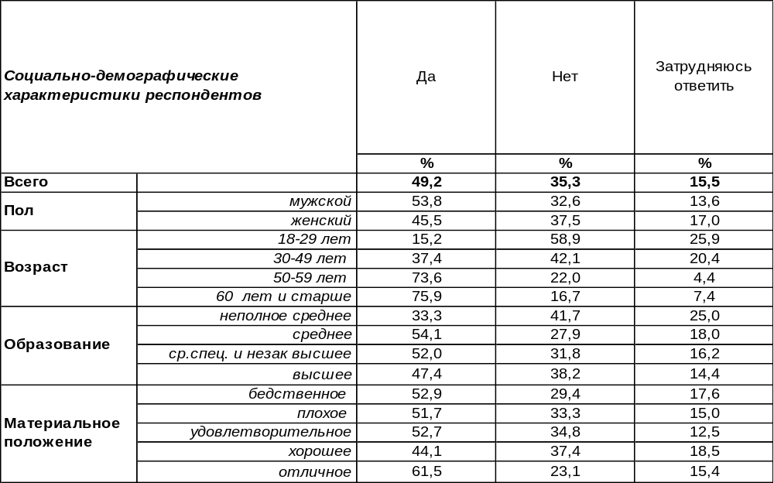
(Примечание: распределение ответов респондентов по строке составляет 100%)
Количество голосов, сожалеющих о распаде СССР, преобладает (49%) над теми, кто об этом не жалеет (35%). При этом идентификация тех и других респондентов вполне предсказуема. Чем старше воронежцы, тем чаще они грустят о крушении великой державы. Наиболее часто жалеют об этом люди старше 50 лет (74%) и старше 60 лет (76%). А вот новому поколению (18-29 лет) советской империи не очень жалко: только 15% опрошенных сожалеют о ней, а 59% - нет. Среди людей среднего возраста (30-49 лет) тоже преобладают отрицательные ответы в соотношении: 37/42. Выходит, что печалятся о Советском Союзе те, чей сознательный возраст пришелся на этот период.
Сравним ответы воронежцев сегодня и десять лет назад [Бюллетень 2014-03].

Сожалеете ли Вы о распаде СССР?

По мере отдаления от даты краха Советского Союза сожаления о нем остается все меньше. Если в 2014 году ностальгию по СССР испытывали 64% горожан, то в 2024 году – 49%.
ИНСТИТУТ ОБЩЕСТВЕННОГО МНЕНИЯ «квалитас». тел.: (473) 251-90-75, 251-20-75
Опрос проведён ИОМ "Квалитас" 19 – 25 февраля 2024 года методом телефонного интервью.
Выборка репрезентативна для населения г. Воронежа старше 18 лет по полу и возрасту.
Опрошено 600 человек.

КАК ВЫ СЕЙЧАС СЧИТАЕТЕ, РАСПАД СОВЕТСКОГО СОЮЗА БЫЛ НЕИЗБЕЖЕН ИЛИ ЕГО МОЖНО БЫЛО ИЗБЕЖАТЬ?
Таблица 2
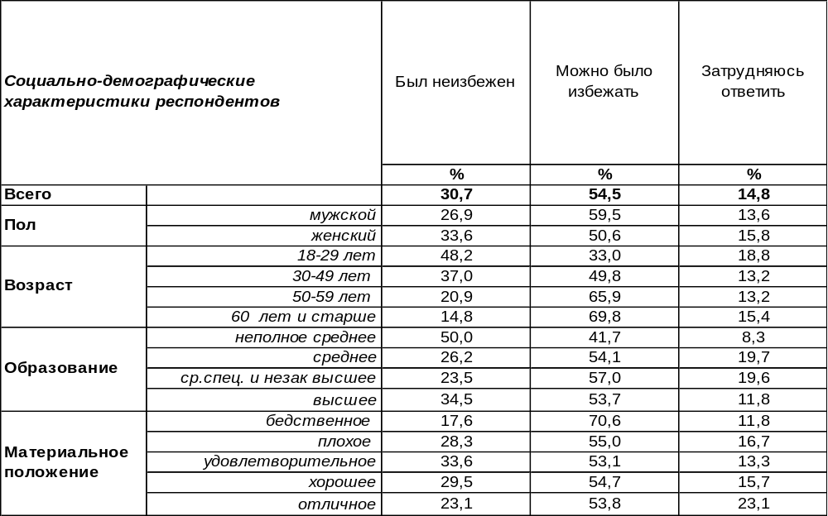
(Примечание: распределение ответов респондентов по строке составляет 100%)
Большинство воронежцев (55%) не верят в фатальность распада Советского Союза. Люди старше 60 лет особенно часто полагают, что распада советской страны можно было бы избежать (70%).
В то же время 31% горожан отстаивают тезис о неизбежности крушения СССР. Среди молодёжи число подобных утверждений возрастает до 48%.
Сравним мнение воронежцев на этот счет сегодня и десять лет назад [Бюллетень 2014-03].

Как Вы сейчас считаете, распад Советского Союза был неизбежен или его
можно было избежать?

По мере отдаления от судьбоносных 90-х, когда совершился крах великой державы, люди все чаще говорят о неизбежности произошедшего. Число тех, кто полагал, что крушения СССР можно было бы избежать, уменьшилось за десятилетие с 66% до 55%.
ИНСТИТУТ ОБЩЕСТВЕННОГО МНЕНИЯ «квалитас». тел.: (473) 251-90-75, 251-20-75
Опрос проведён ИОМ "Квалитас" 19 – 25 февраля 2024 года методом телефонного интервью.
Выборка репрезентативна для населения г. Воронежа старше 18 лет по полу и возрасту.
Опрошено 600 человек.

КАК ВЫ СЧИТАЕТЕ, РОССИЯ ДОЛЖНА ИЛИ НЕ ДОЛЖНА СТРЕМИТЬСЯ К УКРЕПЛЕНИЮ СВЯЗЕЙ МЕЖДУ ГОСУДАРСТВАМИ, РАНЕЕ ВХОДИВШИМИ В СОСТАВ СОВЕТСКОГО СОЮЗА?
Таблица 3
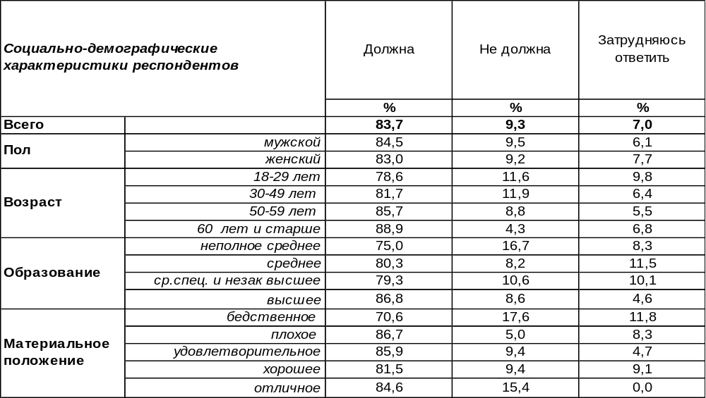
(Примечание: распределение ответов респондентов по строке составляет 100%)
В этом вопросе воронежцы достаточно солидарны – большинство населения (84%) уверены, что Россия должна стремиться к укреплению связей между государствами, входившими ранее в состав СССР. По мере увеличения возраста респондентов количество сторонников такого мнения возрастает до 89%.
Отрицают необходимость поддерживать дружеские связи с бывшими республиками только 9% горожан. Среди молодежи этот показатель увеличивается до 12%, среди самых бедных людей – до 18%. Возможно, неимущие слои населения опасаются оттока российских денег в бывшие республики.
Как отвечали на этот вопрос воронежцы в предыдущие годы?

Как Вы считаете, Россия должна или не должна стремиться к укреплению связей
между государствами, ранее входившими в состав Советского Союза?

За последнее десятилетие число людей, выступающих за укрепление связей между государствами, ранее входившими в состав Советского Союза, уменьшилось с 91% до 84%.
ИНСТИТУТ ОБЩЕСТВЕННОГО МНЕНИЯ «квалитас». тел.: (473) 251-90-75, 251-20-75
Опрос проведён ИОМ "Квалитас" 19 – 25 февраля 2024 года методом телефонного интервью.
Выборка репрезентативна для населения г. Воронежа старше 18 лет по полу и возрасту.
Опрошено 600 человек.

С КАКИМИ ГОСУДАРСТВАМИ, ВХОДИВШИМИ В СОСТАВ СССР, НА ВАШ ВЗГЛЯД, РОССИИ НЕОБХОДИМО УКРЕПЛЯТЬ И РАЗВИВАТЬ СОТРУДНИЧЕСТВО В ПЕРВУЮ ОЧЕРЕДЬ?
Таблица 4 (Окончание на следующей странице)
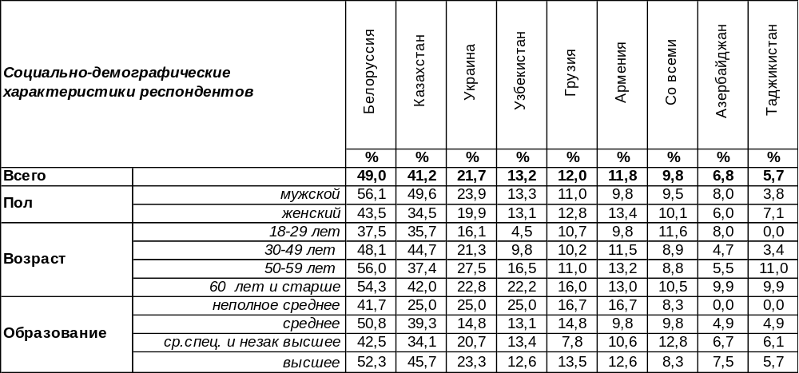
(Примечание: ввиду того что на вопрос допускалось несколько вариантов ответа,
распределение ответов респондентов по строке превышает 100%)
По мнению воронежцев, в первую очередь нашей стране необходимо развивать сотрудничество с Белоруссией (49%) и Казахстаном (41%). Как ни странно, но на третьем месте – Украина (22%). Русские и украинцы – один народ, как сказал недавно Президент РФ в интервью Такеру Карлсону. Несмотря на то, что идет СВО, народ верит, что русские и украинцы найдут общий язык в будущем.
Узбекистан (13%), Грузия (12%) и Армения (12%) набрали приблизительно одинаковое количество голосов населения в пользу укрепления связей России с ними. Азербайджан (7%) и Таджикистан (6%) набрали меньше десяти процентов. Киргизия собрала 5%, остальные государства – ещё меньше. Прибалтийские государства наряду с Молдавией лишь у 3% воронежцев вызвали желание сближаться и дружить странами. Туркмения в этом списке – на последнем месте (2%).

С какими государствами, входившими в состав СССР, на Ваш взгляд, России необходимо укреплять
и развивать сотрудничество в первую очередь?

ИНСТИТУТ ОБЩЕСТВЕННОГО МНЕНИЯ «квалитас». тел.: (473) 251-90-75, 251-20-75
Опрос проведён ИОМ "Квалитас" 19 – 25 февраля 2024 года методом телефонного интервью.
Выборка репрезентативна для населения г. Воронежа старше 18 лет по полу и возрасту.
Опрошено 600 человек.

С КАКИМИ ГОСУДАРСТВАМИ, ВХОДИВШИМИ В СОСТАВ СССР, НА ВАШ ВЗГЛЯД, РОССИИ НЕОБХОДИМО УКРЕПЛЯТЬ И РАЗВИВАТЬ СОТРУДНИЧЕСТВО В ПЕРВУЮ ОЧЕРЕДЬ?
Окончание Таблицы 4
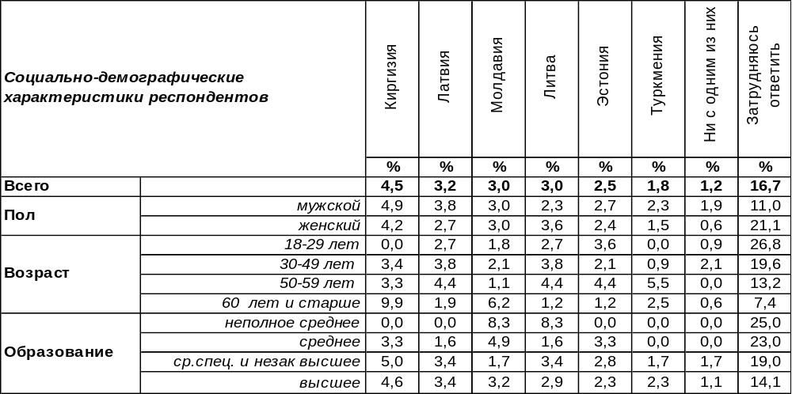
Как менялось мнение воронежцев в последние годы? Сравним результаты опросов.
Тройка лидеров - Белоруссия, Казахстан и Украина – уже почти двадцать лет остаются теми странами, с которыми нужно в первую очередь развивать отношения, по мнению населения. Только Украина переместилась со второго места (59%) на третье (22%) за прошедшее десятилетие. Жалко, что намерение населения укреплять связи с Украиной не было в нужной мере реализовано ещё в 2014 году, когда оно было максимальным (может быть, удалось бы избежать последующих событий). А желание дружить с Казахстаном возросло с 2005 года с 16% до 41%.
С Грузией (6%), как и с Арменией (3%), в 2014 году наблюдался «провал» отношений, который сегодня «подтянулся» до 12%. Укрепилось желание сотрудничать с Азербайджаном (с 2% до 7%). Начался подъем лояльности к Узбекистану (с 3% до 13%), Таджикистану (с 1% до 6%). Энтузиазма по поводу более плотного взаимодействия с прибалтийскими странами по-прежнему не наблюдается.
Однако с 2005 года снизилось с 37% до 10% количество граждан, которые были готовы развивать сотрудничество со всеми бывшими странами СНГ.

С какими государствами, входившими в состав СССР, на Ваш взгляд, России необходимо укреплять
и развивать сотрудничество в первую очередь?

ИНСТИТУТ ОБЩЕСТВЕННОГО МНЕНИЯ «квалитас». тел.: (473) 251-90-75, 251-20-75
Опрос проведён ИОМ "Квалитас" 19 – 25 февраля 2024 года методом телефонного интервью.
Выборка репрезентативна для населения г. Воронежа старше 18 лет по полу и возрасту.
Опрошено 600 человек.

2 раздел: ГОРДИМСЯ ЛИ МЫ НЫНЕШНЕЙ РОССИЕЙ?

ГОРДИТЕСЬ ЛИ ВЫ ТЕМ, ЧТО ЖИВЕТЕ В РОССИИ?
Таблица 5
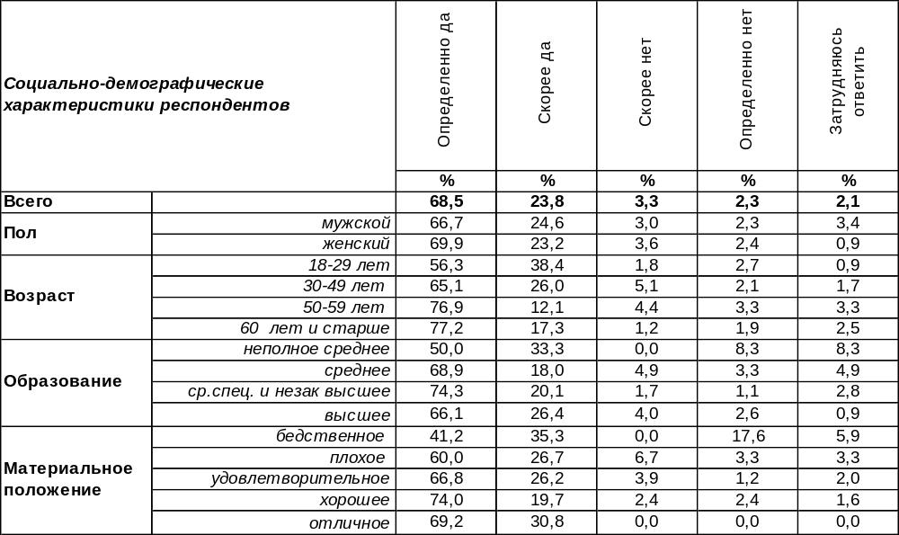
(Примечание: распределение ответов респондентов по строке составляет 100%)
В подавляющем своем большинстве (92%) воронежцы гордятся тем, что живут в России. По мере повышения уровня дохода горожан чувство гордости возрастает с 76% до 100%. «Проседают» показатели у воронежских безработных – до 82%.
Не испытывают чувства гордости по поводу проживания в России 6% опрошенных. Неимущие горожане (те, кому не хватает на питание и квартплату) чаще других давали отрицательные ответы (24%).
Сравним ответы горожан на этот вопрос в прошлые годы.

Гордитесь ли Вы тем, что живете в России?

Начиная с 2007 года, ответы «определенно да» и «скорее да» в сумме во время каждого замера давали число, приближающееся к 90%. В 2024 году впервые этот показатель превысил предыдущие (92%). После двух лет СВО гордость за принадлежность к России возросла, а не понизилась, как предполагали некоторые аналитики.
ИНСТИТУТ ОБЩЕСТВЕННОГО МНЕНИЯ «квалитас». тел.: (473) 251-90-75, 251-20-75
Опрос проведён ИОМ "Квалитас" 19 – 25 февраля 2024 года методом телефонного интервью.
Выборка репрезентативна для населения г. Воронежа старше 18 лет по полу и возрасту.
Опрошено 600 человек.

ЧУВСТВУЕТЕ ЛИ ВЫ СЕБЯ В НАШЕМ ОБЩЕСТВЕ СВОБОДНЫМ ЧЕЛОВЕКОМ?
Таблица 6
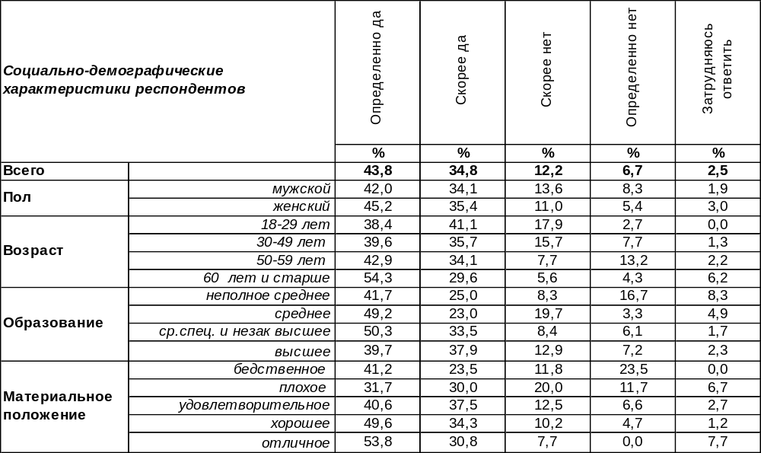
(Примечание: распределение ответов респондентов по строке составляет 100%)
Подавляющее большинство воронежцев (79%) чувствуют себя в нашем обществе свободными людьми. Среди молодых людей (80%) и среди пожилых (84%) эти показатели не очень сильно отличаются. Среди самых бедных показатель снижается до 65%, а среди богатых подпрыгивает до 85%. Но чаще всего о своей свободе заявляли государственные и муниципальные служащие (91%).
В то же время 19% опрошенных ощущают себя связанными узами несвободы. В большей степени этими узами спутаны люди с низким уровнем дохода (35%), в меньшей степени – высокодоходные слои населения (7%). Выходит, этот критерий является определяющим.
Сравним ответы респондентов на этот вопрос сегодня и в прошлые годы.

Чувствуете ли Вы себя в нашем обществе свободным человеком?

С каждым замером растет число горожан, которые чувствуют себя в нашем обществе свободными людьми (с 65% до 79% за десять лет).
ИНСТИТУТ ОБЩЕСТВЕННОГО МНЕНИЯ «квалитас». тел.: (473) 251-90-75, 251-20-75
Опрос проведён ИОМ "Квалитас" 19 – 25 февраля 2024 года методом телефонного интервью.
Выборка репрезентативна для населения г. Воронежа старше 18 лет по полу и возрасту.
Опрошено 600 человек.

ГОРДИТЕСЬ ЛИ ВЫ НЫНЕШНЕЙ РОССИЕЙ?
Таблица 7
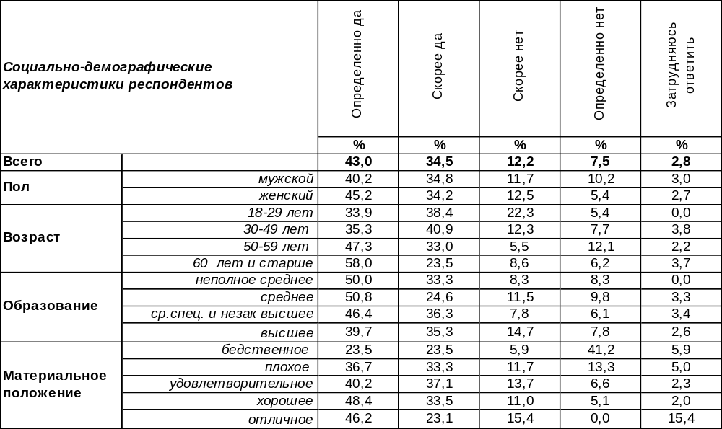
(Примечание: распределение ответов респондентов по строке составляет 100%)
Этот вопрос задан для уточнения позиции респондентов. Бывает, что человек гордится прошлым, но настоящее воспринимает критически. Или наоборот… Можно гордиться даже будущим: «Я славлю Россию, которая есть, и трижды, которая будет!» (Маяковский).
Оказалось, что большинство воронежцев (78%) гордятся нынешней Россией – той, которая есть. Пожилые люди гордятся Россией чаще (82%), чем молодежь (72%). По мере повышения уровня дохода чувство гордости за страну возрастает с 47% среди бедняков до 69% среди людей состоятельных. Все без исключения государственные и муниципальные служащие охвачены чувством гордости за Россию. Среди фрилансеров чувство гордости снижается до 75%. Но самый низкий показатель – среди работников сферы услуг и торговли (69%).
Не считают возможным гордиться сегодняшней Россией 20% респондентов. Среди безработных воронежцев их число возрастает до 27%. Среди самых бедных горожан – до 47%.
Сравним ответы воронежцев за предыдущие годы.

Гордитесь ли Вы нынешней Россией?

За десять последних лет возросло с 58% до 78% число воронежцев, которые гордятся нынешней Россией.
ИНСТИТУТ ОБЩЕСТВЕННОГО МНЕНИЯ «квалитас». тел.: (473) 251-90-75, 251-20-75
Опрос проведён ИОМ "Квалитас" 19 – 25 февраля 2024 года методом телефонного интервью.
Выборка репрезентативна для населения г. Воронежа старше 18 лет по полу и возрасту.
Опрошено 600 человек.

ИНОГДА ЗВУЧИТ МНЕНИЕ, ЧТО ОБЩЕСТВО И ВЛАСТЬ ЖИВУТ В ОБОЮДНОМ СТРАХЕ, БОЯСЬ ДРУГ ДРУГА. В КАКОЙ СТЕПЕНИ ВЫ СОГЛАСНЫ ИЛИ НЕ СОГЛАСНЫ С ЭТИМ УТВЕРЖДЕНИЕМ?
Таблица 8
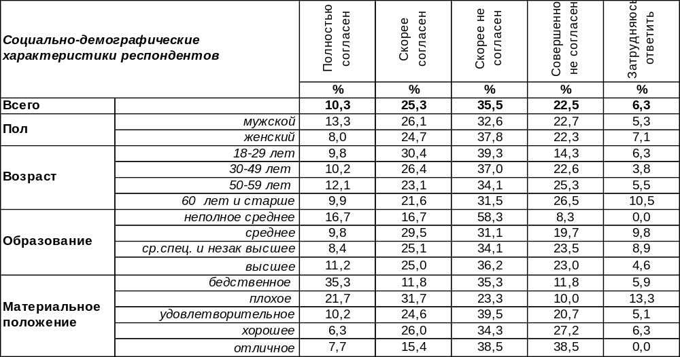
(Примечание: распределение ответов респондентов по строке составляет 100%)
История этого вопроса восходит к 2013 году, когда бывший советник Ельцина Георгий Сатаров публично высказал мнение, что общество и власть живут в обоюдном страхе, боясь друг друга [http://www.business-gazeta.ru/article/92252]. Очевидно, что Сатаров позиционировал точку зрения элиты. В 2014 году нам показалось интересным оценить справедливость этого высказывания с точки зрения народа. В дальнейшем мы неоднократно обращались к этому вопросу.
Сравним мнение воронежцев в разные годы.

Иногда звучит мнение, что общество и власть живут в обоюдном страхе, боясь друг друга.
В какой степени Вы согласны или не согласны с этим утверждением?

Во-первых, бросается в глаза раскол общества по этому вопросу. В начале 2014 года согласны были с этим заявлением 49% населения, а не согласны – 45%, т.е. перевес был на стороне солидарных со словами Сатарова. А в 2019 году небольшой перевес был уже на стороне несогласных: 46/50. Несогласие с заявлением Г.Сатарова свидетельствовало о том, что половина общества иначе воспринимало власть и её отношения с народом, чем представители либеральной интеллигенции. К 2024 году перевес на стороне несогласных усугубился до соотношения: 36/58. Казалось бы, страх должен иметь место в стране, ведущей военные действия. Как ни странно, но именно страха во взаимоотношениях власти и общества становится все меньше. Хочется надеяться, что становится больше взаимопонимания.
ИНСТИТУТ ОБЩЕСТВЕННОГО МНЕНИЯ «квалитас». тел.: (473) 251-90-75, 251-20-75
Опрос проведён ИОМ "Квалитас" 19 – 25 февраля 2024 года методом телефонного интервью.
Выборка репрезентативна для населения г. Воронежа старше 18 лет по полу и возрасту.
Опрошено 600 человек.

3 раздел: ГОСУДАРСТВО И ПРАВОСЛАВИЕ: ВМЕСТЕ ИЛИ ПО ОТДЕЛЬНОСТИ?

ЕСТЬ ЛИ, ПО-ВАШЕМУ, В РОССИИ СЕГОДНЯ ОФИЦИАЛЬНАЯ ГОСУДАРСТВЕННАЯ РЕЛИГИЯ ИЛИ НЕТ? ЕСЛИ ЕСТЬ, ТО КАКАЯ?
Таблица 9
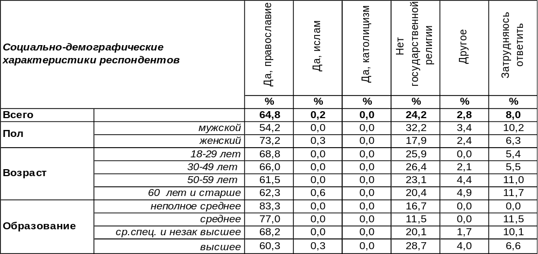
(Примечание: распределение ответов респондентов по строке составляет 100%)
Все религии на территории России - 14, Власть денег – религия – 2, Сатанизм - 1
Хотя большинство населения полагает, что государственной религией в России является православие (65%), а некоторые добавляют ещё ислам (0,2%), все же воронежцы ошибаются. Очевидно, что мало кто из горожан близко знакомился с Конституцией РФ и её новой редакцией от 2020 года. А в Основном Законе страны в статье 14 об этом говорится так: «1. Российская Федерация — светское государство. Никакая религия не может устанавливаться в качестве государственной или обязательной. 2. Религиозные объединения отделены от государства и равны перед законом».
Следует отличать официальную и неофициальную поддержку государством того или иного вероучения. Официальная принадлежность к государственной религии предполагает бюджетное финансирование и бюрократическое управление с помощью аппарата чиновников (а этого не наблюдается). Неофициальная поддержка (как бы она ни была широка и объемна) не даёт религии статус государственной. В то же время в позиции «другое» самый популярный ответ: «все религии на территории России являются государственными».
Выходят, что правы те, кто в ответ на вопрос утверждает, что в России на сегодняшний день нет государственной религии (24%). Мужчины осведомлены об этом почти в два раза чаще (32%), чем женщины (18%). Высшее образование (29%) также способствует более высокому уровню осведомленности по отношению к среднему (12%). Если сравнить результаты сегодняшнего опроса и опроса десятилетней давности, то можно убедиться, что мнение народа практически не изменилось [Бюллетень 2014-02].
Есть ли, по-Вашему, в России сегодня официальная государственная религия или нет?
Если есть, то какая?

ИНСТИТУТ ОБЩЕСТВЕННОГО МНЕНИЯ «квалитас». тел.: (473) 251-90-75, 251-20-75
Опрос проведён ИОМ "Квалитас" 19 – 25 февраля 2024 года методом телефонного интервью.
Выборка репрезентативна для населения г. Воронежа старше 18 лет по полу и возрасту.
Опрошено 600 человек.

КАК ВЫ СЧИТАЕТЕ, КАКУЮ РОЛЬ СЫГРАЛА ПРАВОСЛАВНАЯ ЦЕРКОВЬ В ИСТОРИИ РОССИИ?
Таблица 10
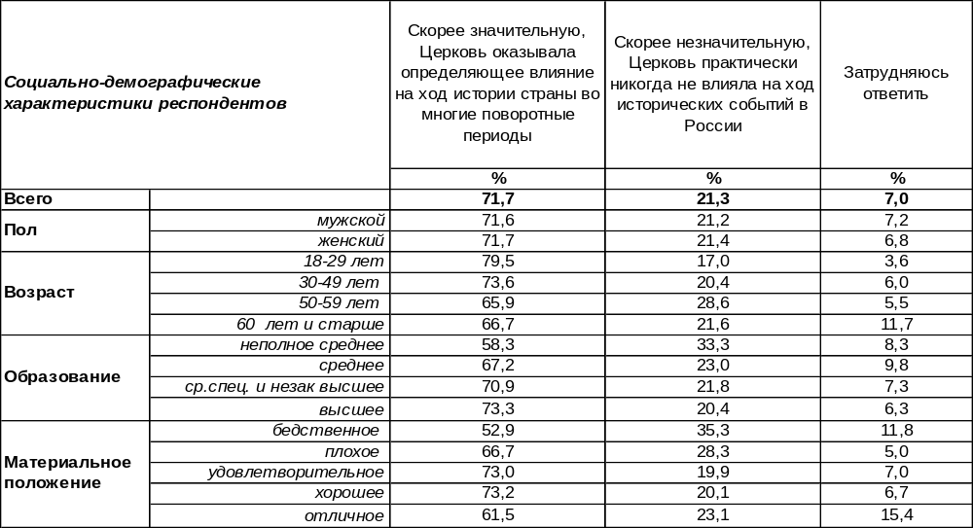
(Примечание: распределение ответов респондентов по строке составляет 100%)
Подавляющее большинство горожан (72%) уверены в том, что Православная Церковь оказывала определяющее влияние на ход истории страны во многие поворотные периоды. Молодежь (80%) считает так чаще, чем люди старшего поколения (66%).
В то же время 21% опрошенных склоняется к тому, что Православная Церковь практически никогда не влияла на ход исторических событий в России. Чаще всего такого мнения придерживаются неимущие слои населения (35%). Сравним результаты опросов сегодня и десять лет назад [Бюллетень 2014 - 02].
Как Вы считаете, какую роль сыграла Православная Церковь в истории России?

За последние годы убежденность жителей города Воронежа в том, что Православная Церковь оказывала значительное влияние на ход истории России, несколько уменьшилась (с 79% до 72%).
ИНСТИТУТ ОБЩЕСТВЕННОГО МНЕНИЯ «квалитас». тел.: (473) 251-90-75, 251-20-75
Опрос проведён ИОМ "Квалитас" 19 – 25 февраля 2024 года методом телефонного интервью.
Выборка репрезентативна для населения г. Воронежа старше 18 лет по полу и возрасту.
Опрошено 600 человек.

КАКАЯ ИЗ ТОЧЕК ЗРЕНИЯ ВАМ БЛИЖЕ?
Таблица 11
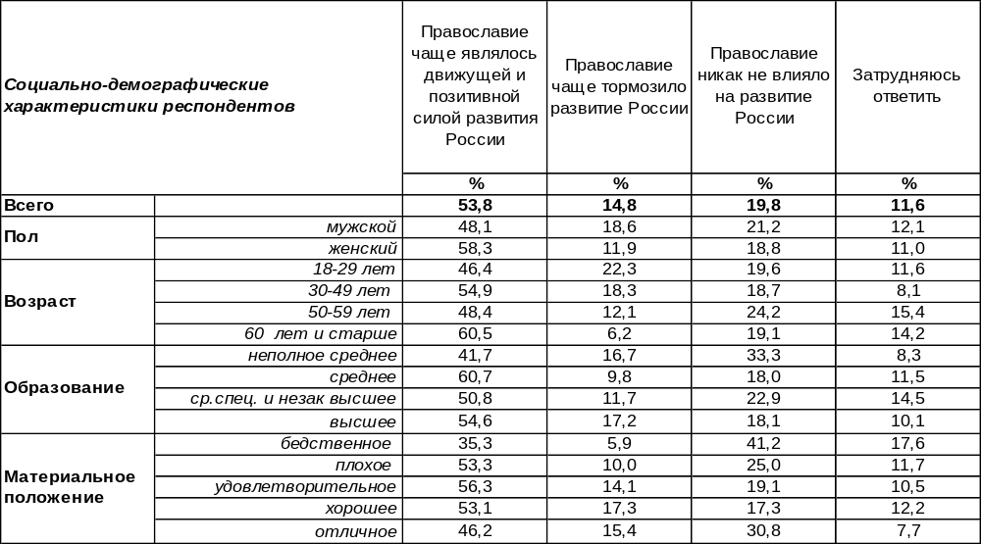
(Примечание: распределение ответов респондентов по строке составляет 100%)
Многие ученые сходятся во мнении, что православие фактически породило Россию, сформировало её менталитет и традиционные ценности. А какова роль православия была в дальнейшей истории страны? Что об этом думают современники?
Жители Воронежа в большинстве своем (54%) уверены в том, что православие чаще являлось движущей и позитивной силой для России. Женщины чаще так считают (58%), чем мужчины (48%). Среди воронежских чиновников число сторонников этой точки зрения достигает 60%.
В то же время 20% опрошенных полагают, что православие никак не влияло на развитие России, а 15% считают, что оно тормозило развитие страны. Число сторонников последнего мнения возрастает по мере уменьшения возраста респондентов от 6% среди пожилых до 22% среди молодежи.
Как изменилось мнение воронежцев за последние десять лет? [Бюллетень 2014 - 02].

Какая из точек зрения Вам ближе?

Если сегодня 54% опрошенных разделяют представление о православии как движущей позитивной силе развития России, то десять лет назад – 63%. За прошедшее десятилетие несколько увеличилось число воронежцев, которые отрицают какое бы то ни было влияние православия на судьбу страны, но они остаются в меньшинстве.
ИНСТИТУТ ОБЩЕСТВЕННОГО МНЕНИЯ «квалитас». тел.: (473) 251-90-75, 251-20-75
Опрос проведён ИОМ "Квалитас" 19 – 25 февраля 2024 года методом телефонного интервью.
Выборка репрезентативна для населения г. Воронежа старше 18 лет по полу и возрасту.
Опрошено 600 человек.

КАК, НА ВАШ ВЗГЛЯД, ДОЛЖНЫ СТРОИТЬСЯ ОТНОШЕНИЯ МЕЖДУ ЦЕРКОВЬЮ И ОБЩЕСТВОМ, ГОСУДАРСТВОМ?
Таблица 12
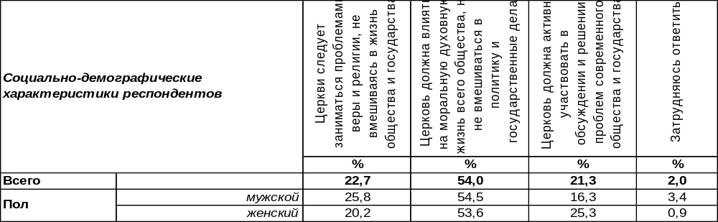
(Примечание: распределение ответов респондентов по строке составляет 100%)
Мнение большинства жителей Воронежа согласуется с Основами социальной концепции РПЦ: «Церковь не должна брать на себя функции, принадлежащие государству… В то же время Церковь может обращаться к государственной власти с просьбой или призывом употребить власть в тех или иных случаях, однако право решения этого вопроса остается за государством». Воронежцы тоже считает, что Церковь не должна вмешиваться в политику и государственные дела, но должна влиять на моральную и духовную жизнь всего общества (54%).
Каждый пятый опрошенный (21%) призывает Церковь более активно участвовать в обсуждении и решении проблем современного общества и государства. Среди женщин этот показатель равен 25%, среди мужчин – 16%. Собственно, это тоже не расходится с Концепцией: «Взаимоотношения с законодательной властью представляют собой диалог Церкви и законодателей по вопросам совершенствования общегосударственного и местного права, имеющего отношение к жизни Церкви, церковно-государственному соработничеству и сферам общественной обеспокоенности Церкви».
В то же время 23% опрошенных ожидают от Церкви, что она займется только проблемами веры и религии, закрывая глаза на все общественно-политические процессы, происходящие в обществе. Среди самых юных этот показатель возрастает до 39%. Сравним результаты опросов [Бюллетень 2014-02].

Как, на Ваш взгляд, должны строиться отношения между Церковью
и обществом, государством?

За пошедшее десятилетие несколько изменились значения крайних позиций в сторону невмешательства Церкви в дела государства. Но число тех, кто придерживается «золотой середины» (влиять в духовной области, не вмешиваясь в политику) практически не изменилось, оставаясь мнением большинства: 54-55%.
ИНСТИТУТ ОБЩЕСТВЕННОГО МНЕНИЯ «квалитас». тел.: (473) 251-90-75, 251-20-75
Опрос проведён ИОМ "Квалитас" 19 – 25 февраля 2024 года методом телефонного интервью.
Выборка репрезентативна для населения г. Воронежа старше 18 лет по полу и возрасту.
Опрошено 600 человек.

ПО ВАШЕМУ МНЕНИЮ, ДОПУСТИМО ИЛИ НЕТ, ЧТОБЫ ПРЕЗИДЕНТОМ РОССИИ БЫЛ ЧЕЛОВЕК, ИСПОВЕДУЮЩИЙ ОТЛИЧНУЮ ОТ ПРАВОСЛАВИЯ РЕЛИГИЮ?
Таблица 13
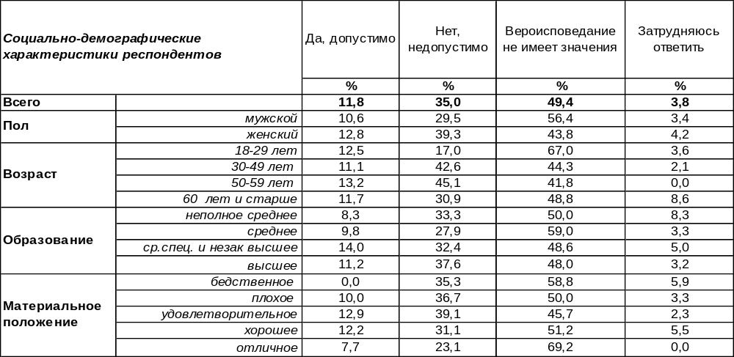
(Примечание: распределение ответов респондентов по строке составляет 100%)
Нельзя сказать, что воронежцы были единодушны в своих ответах. Для почти половины опрошенных (49%) вероисповедание Президента России не имеет значения. Мужчины более толерантны к вере лидера (56%), чем женщины (44%). Пик толерантности приходится на учащихся и студентов (85%).
Однако 35% населения не допускает мысли о том, чтобы во главе российского государства стал бы человек, исповедующий отличную от православия религию. Чем выше уровень образования людей, тем чаще они так считают: от 28% (сред.) до 38% (высшее). Наиболее упорно на этом настаивают представители старшего поколения (50-59 лет) – 45%.
Лишь 12% респондентов допускают вероятность, что страну возглавит человек, исповедующий отличную от православия религию. Сравним ответы респондентов [Бюллетень 2014-02].

По Вашему мнению, допустимо или нет, чтобы президентом России был человек,
исповедующий отличную от православия религию?

За десять последних лет существенно уменьшилось число воронежцев (с 57% до 35%), которые считали недопустимым иное вероисповедание Президента России, кроме православия. Напротив, увеличилась толерантность к вере российского лидера (с 27% до 49%). Очевидно, что эти граждане иные качества и характеристики считают определяющими для главы страны.
ИНСТИТУТ ОБЩЕСТВЕННОГО МНЕНИЯ «квалитас». тел.: (473) 251-90-75, 251-20-75
Опрос проведён ИОМ "Квалитас" 20 – 25 декабря 2023 года методом телефонного интервью.
Выборка репрезентативна для жителей Воронежской области старше 18 лет по полу и возрасту.
Опрошено 1600 человек.

4 раздел: КТО НАМ БЛИЖЕ?
Всем знакома фраза: «Жить в обществе и быть свободным от общества нельзя». Но не многие догадываются, что она принадлежит Владимиру Ленину и была опубликована еще в 1905 году. Как бы сегодня мы не относились к вождю мирового пролетариата, но мысль, высказанная им более 100 лет назад, до сих пор злободневна.
Все мы живем в социуме, классифицируя всех вокруг по принципу «свой-чужой», согласно персональному социокультурному коду. В этом разделе нашего Бюллетеня мы попробуем разобраться, насколько комфортно себя чувствуют воронежцы среди им же подобных согражданам.

ВСТРЕЧАЯ В СВОЕЙ ЖИЗНИ РАЗНЫХ ЛЮДЕЙ, С ОДНИМИ МЫ ЛЕГКО НАХОДИМ ОБЩИЙ ЯЗЫК, ПОНИМАЕМ ИХ. ИНЫЕ ЖЕ, ХОТЬ И ЖИВУТ РЯДОМ, ВСЕГДА ОСТАЮТСЯ ЧУЖИМИ. ЕСЛИ ГОВОРИТЬ О ВАС, КАК ЧАСТО ВЫ ОЩУЩАЕТЕ БЛИЗОСТЬ С РАЗНЫМИ ГРУППАМИ ЛЮДЕЙ – С ТЕМИ, О КОМ ВЫ МОГЛИ БЫ СКАЗАТЬ: «ЭТО – МЫ»? С людьми моего поколения, возраста
Таблица 14
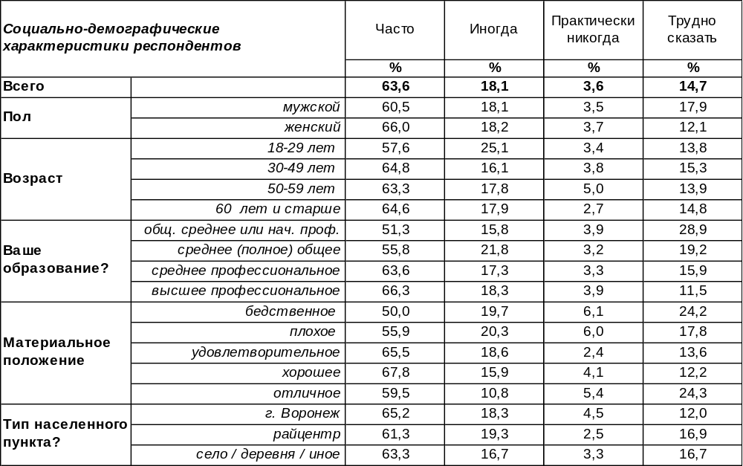
(Примечание: распределение ответов респондентов по строке составляет 100%)
Казалось бы, вопрос совсем простой – о том, как себя чувствуют жители региона в среде своих сверстников. Но не все так просто. Только 64% опрошенных достаточно часто ощущают близость со своими сверстниками. Еще 18% испытают близость не всегда, но от случая к случаю.
Следует обратить внимание, что женщины более коммуникабельны с людьми своего поколения, чем мужчины (66% и 60% соответственно).
Особенно наглядно прослеживается тенденция зависимости степени близости со своими сверстниками от уровня образования респондента. Чем образованней человек, тем ему комфортней с людьми своего поколения.
А что же жители области с низкими образовательными показателями? Неужели они никогда не находят понимание среди своих ровесников? Нет, этот показатель достаточно стабилен во всех социальных группах. Просто есть закономерность: чем ниже образовательный уровень у наших респондентов, тем чаще они затрудняются сформулировать свое мнение. Ответы на заданный вопрос не стали исключением этого правила.
ИНСТИТУТ ОБЩЕСТВЕННОГО МНЕНИЯ «квалитас». тел.: (473) 251-90-75, 251-20-75
Опрос проведён ИОМ "Квалитас" 20 – 25 декабря 2023 года методом телефонного интервью.
Выборка репрезентативна для жителей Воронежской области старше 18 лет по полу и возрасту.
Опрошено 1600 человек.

ВСТРЕЧАЯ В СВОЕЙ ЖИЗНИ РАЗНЫХ ЛЮДЕЙ, С ОДНИМИ МЫ ЛЕГКО НАХОДИМ ОБЩИЙ ЯЗЫК, ПОНИМАЕМ ИХ. ИНЫЕ ЖЕ, ХОТЬ И ЖИВУТ РЯДОМ, ВСЕГДА ОСТАЮТСЯ ЧУЖИМИ. ЕСЛИ ГОВОРИТЬ О ВАС, КАК ЧАСТО ВЫ ОЩУЩАЕТЕ БЛИЗОСТЬ С РАЗНЫМИ ГРУППАМИ ЛЮДЕЙ – С ТЕМИ, О КОМ ВЫ МОГЛИ БЫ СКАЗАТЬ: «ЭТО – МЫ»? С людьми той же профессии, рода занятий
Таблица 15
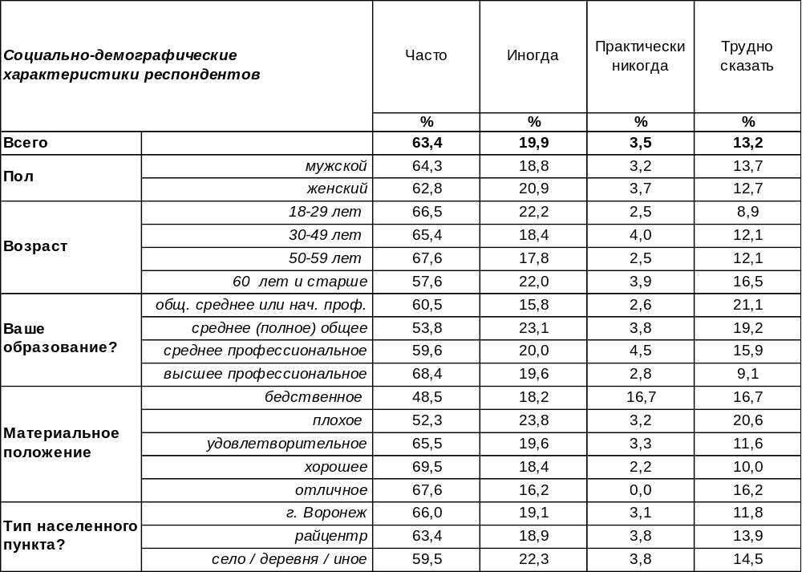
(Примечание: распределение ответов респондентов по строке составляет 100%)
Если предыдущий вопрос о близости с людьми своей возрастной группы был более или менее всеобъемлющим, то вопрос об общности взглядов и интересов людей одной профессии и рода занятий имеет специфические особенности. Безусловно, любая профессия имеет много нюансов, в том числе и в межличностном общении.
Например, все знают о братстве отдельных профессиональных групп, их взаимовыручке и даже самопожертвовании. Скажем, пожарники или военные просто обречены на взаимопонимание, иначе им зачастую просто не выжить.
А можно ли говорить о взаимопонимании людей тех профессий, которые изначально предполагают конкуренцию и соперничество? Могут ли ощущать близость к коллегам, скажем, адвокаты или риэлторы? Если анализировать полученные результаты в общем виде, не разделяя респондентов по профессиональной деятельности, то следует констатировать, что 83% жителей Воронежской области в той или иной степени ощущают близость с людьми одной сферы деятельности. При этом 63% респондентов утверждают, что такое случается довольно часто.
Следует отметить, что высокий уровень образования и материального благополучия способствует ощущению близости с людьми аналогичной профессии. Хотя, тут возможна и обратная зависимость – хорошие, доброжелательные отношения с коллегами способствуют успешности в профессиональной деятельности и, как следствие, материальному благополучию.
ИНСТИТУТ ОБЩЕСТВЕННОГО МНЕНИЯ «квалитас». тел.: (473) 251-90-75, 251-20-75
Опрос проведён ИОМ "Квалитас" 20 – 25 декабря 2023 года методом телефонного интервью.
Выборка репрезентативна для жителей Воронежской области старше 18 лет по полу и возрасту.
Опрошено 1600 человек.

ВСТРЕЧАЯ В СВОЕЙ ЖИЗНИ РАЗНЫХ ЛЮДЕЙ, С ОДНИМИ МЫ ЛЕГКО НАХОДИМ ОБЩИЙ ЯЗЫК, ПОНИМАЕМ ИХ. ИНЫЕ ЖЕ, ХОТЬ И ЖИВУТ РЯДОМ, ВСЕГДА ОСТАЮТСЯ ЧУЖИМИ. ЕСЛИ ГОВОРИТЬ О ВАС, КАК ЧАСТО ВЫ ОЩУЩАЕТЕ БЛИЗОСТЬ С РАЗНЫМИ ГРУППАМИ ЛЮДЕЙ – С ТЕМИ, О КОМ ВЫ МОГЛИ БЫ СКАЗАТЬ: «ЭТО – МЫ»? С людьми моей национальности
Таблица 16
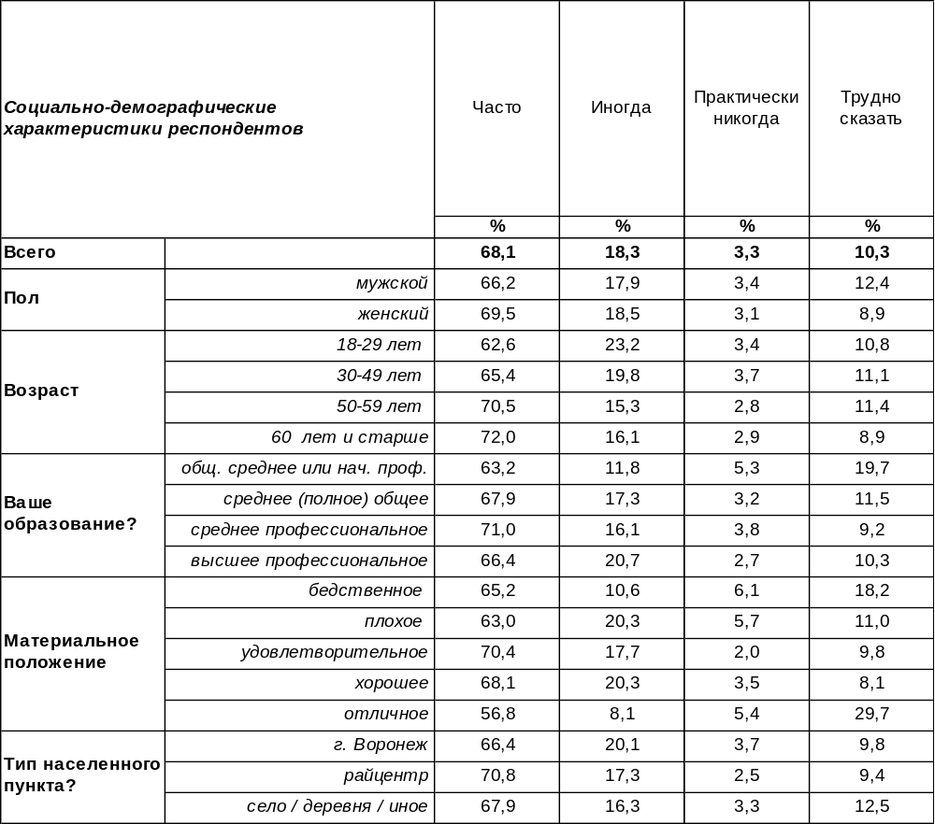
(Примечание: распределение ответов респондентов по строке составляет 100%)

Кажется странным, что может найтись человек, который будет утверждать, что ему трудно найти общий язык с представителями своей национальности. Однако, такие люди есть.
На сегодняшний день, достаточно часто находят взаимопонимание со своими соплеменниками 68% жителей Воронежской области. С 18% наших земляков это бывает от случая к случаю. При этом чем старше респондент, тем чаще он находит общий язык с людьми одной с ними национальности.
Ещё 3% опрошенных практически никогда не ощущают близость с людьми своей национальности. Обращает на себя внимание, что эта цифра присуща всем социально-демографических группам жителей Воронежской области – мужчинам и женщинам, молодым и пожилым, жителям областного центра и малых сел…
А что же остальные 10% наших респондентов? Наш вопрос их поставил в тупик. Видимо, в силу каких-то специфических причин им трудно оценить сложившиеся взаимоотношения со своими соплеменниками.
ИНСТИТУТ ОБЩЕСТВЕННОГО МНЕНИЯ «квалитас». тел.: (473) 251-90-75, 251-20-75
Опрос проведён ИОМ "Квалитас" 20 – 25 декабря 2023 года методом телефонного интервью.
Выборка репрезентативна для жителей Воронежской области старше 18 лет по полу и возрасту.
Опрошено 1600 человек.

ВСТРЕЧАЯ В СВОЕЙ ЖИЗНИ РАЗНЫХ ЛЮДЕЙ, С ОДНИМИ МЫ ЛЕГКО НАХОДИМ ОБЩИЙ ЯЗЫК, ПОНИМАЕМ ИХ. ИНЫЕ ЖЕ, ХОТЬ И ЖИВУТ РЯДОМ, ВСЕГДА ОСТАЮТСЯ ЧУЖИМИ. ЕСЛИ ГОВОРИТЬ О ВАС, КАК ЧАСТО ВЫ ОЩУЩАЕТЕ БЛИЗОСТЬ С РАЗНЫМИ ГРУППАМИ ЛЮДЕЙ – С ТЕМИ, О КОМ ВЫ МОГЛИ БЫ СКАЗАТЬ: «ЭТО – МЫ»? С людьми такого же достатка
Таблица 17
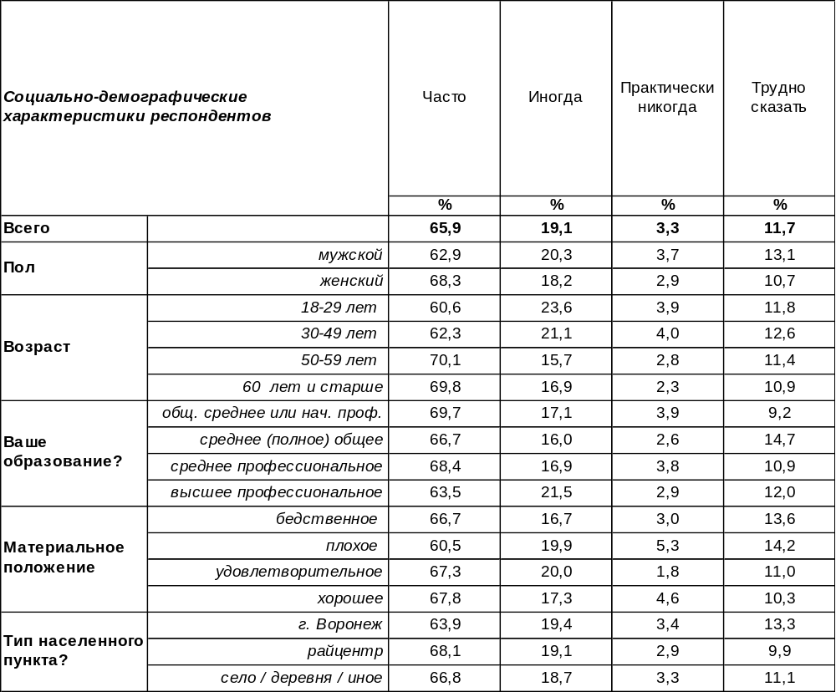
(Примечание: распределение ответов респондентов по строке составляет 100%)

Комфортно ли беднякам рядом с такими же неимущими собратьями? Не тяготит ли состоятельных сограждан общество таких же «богатеньких Буратин»?
Если судить по результатам нашего исследования, то чаще всего ответами на поставленные вопросы будут: «Да, комфортно» и «Нет, не тяготит». 67% людей с бедственным материальным положением и 68% жителей Воронежской области, оценивающие свое финансовое благополучие как хорошее, ощущают близость в среде себе подобных.
Только 12% опрошенных жителей области так и не смогли толком разобраться, в какой среде они чувствуют себя наиболее комфортно.
Кто же те люди, которым не в радость находиться рядом с представителями своего уровня достатка, а главное, почему? Видимо, это те, кто морщит нос в окружении таких же состоятельных сограждан, декларируя свою нелюбовь к показной роскоши и утверждая неприятие пафоса богатых людей.
Наверное, бывает и по-другому, когда человеку трудно находиться в состоянии перманентной бедности, и он просто мечтает вырваться из среды ему подобных.
ИНСТИТУТ ОБЩЕСТВЕННОГО МНЕНИЯ «квалитас». тел.: (473) 251-90-75, 251-20-75
Опрос проведён ИОМ "Квалитас" 20 – 25 декабря 2023 года методом телефонного интервью.
Выборка репрезентативна для жителей Воронежской области старше 18 лет по полу и возрасту.
Опрошено 1600 человек.

ВСТРЕЧАЯ В СВОЕЙ ЖИЗНИ РАЗНЫХ ЛЮДЕЙ, С ОДНИМИ МЫ ЛЕГКО НАХОДИМ ОБЩИЙ ЯЗЫК, ПОНИМАЕМ ИХ. ИНЫЕ ЖЕ, ХОТЬ И ЖИВУТ РЯДОМ, ВСЕГДА ОСТАЮТСЯ ЧУЖИМИ. ЕСЛИ ГОВОРИТЬ О ВАС, КАК ЧАСТО ВЫ ОЩУЩАЕТЕ БЛИЗОСТЬ С РАЗНЫМИ ГРУППАМИ ЛЮДЕЙ – С ТЕМИ, О КОМ ВЫ МОГЛИ БЫ СКАЗАТЬ: «ЭТО – МЫ»? С людьми, близкими мне по политическим взглядам
Таблица 18
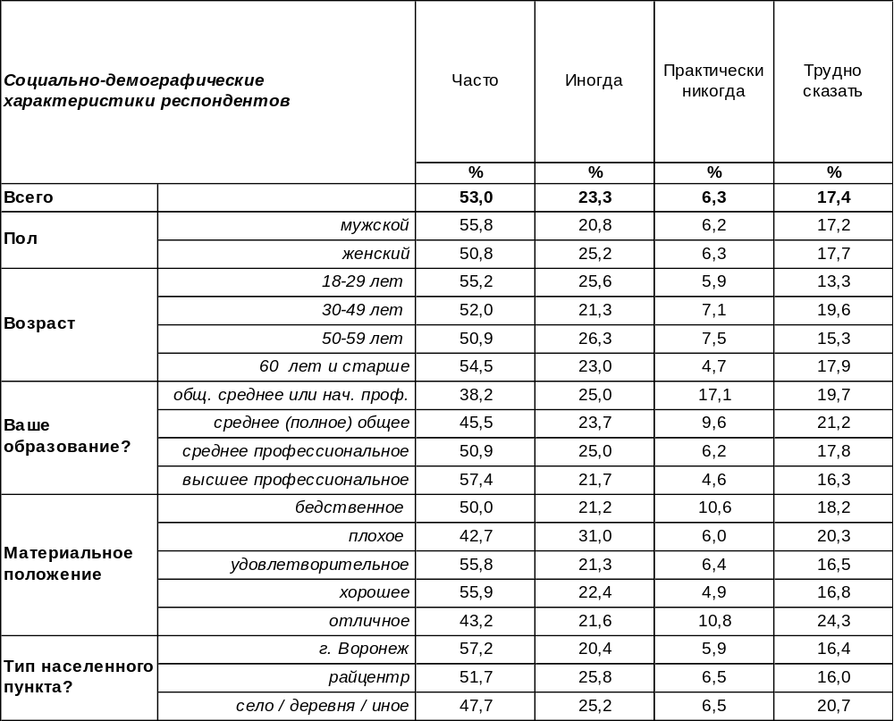
(Примечание: распределение ответов респондентов по строке составляет 100%)
Вопрос о комфортности общения с людьми одних с тобой политических взглядов, казалось бы, не предполагает разнонаправленности ответов. Естественно же, когда общество бывает расколото на несколько непримиримых по политическим взглядам лагерей, именно в компании единомышленников можно найти и понимание, и сочувствие, а иногда и помощь.
Ан нет! Только чуть больше половины опрошенных (53%) утверждают, что ощущают близость с людьми, разделяющих общие с ними политические взгляды. Кроме того, у 23% респондентов такое чувство возникает только иногда.
Но больше всего удивила, пусть и самая малочисленная группа респондентов (6%), которая заявляет, что никогда не испытывает близость со сторонниками своих политических взглядов и предпочтений. Видимо, чтобы объяснить этот феномен надо проводить дополнительное, более углубленное исследование.
А 17% жителей Воронежской области затруднились дать содержательный ответ на поставленный вопрос. Следует предположить, что какая-то часть участников исследования из этой группы просто не имеют своих собственных политических взглядов. Да, так бывает…
ИНСТИТУТ ОБЩЕСТВЕННОГО МНЕНИЯ «квалитас». тел.: (473) 251-90-75, 251-20-75
Опрос проведён ИОМ "Квалитас" 20 – 25 декабря 2023 года методом телефонного интервью.
Выборка репрезентативна для жителей Воронежской области старше 18 лет по полу и возрасту.
Опрошено 1600 человек.

ВСТРЕЧАЯ В СВОЕЙ ЖИЗНИ РАЗНЫХ ЛЮДЕЙ, С ОДНИМИ МЫ ЛЕГКО НАХОДИМ ОБЩИЙ ЯЗЫК, ПОНИМАЕМ ИХ. ИНЫЕ ЖЕ, ХОТЬ И ЖИВУТ РЯДОМ, ВСЕГДА ОСТАЮТСЯ ЧУЖИМИ. ЕСЛИ ГОВОРИТЬ О ВАС, КАК ЧАСТО ВЫ ОЩУЩАЕТЕ БЛИЗОСТЬ С РАЗНЫМИ ГРУППАМИ ЛЮДЕЙ – С ТЕМИ, О КОМ ВЫ МОГЛИ БЫ СКАЗАТЬ: «ЭТО – МЫ»? С людьми моей веры
Таблица 19
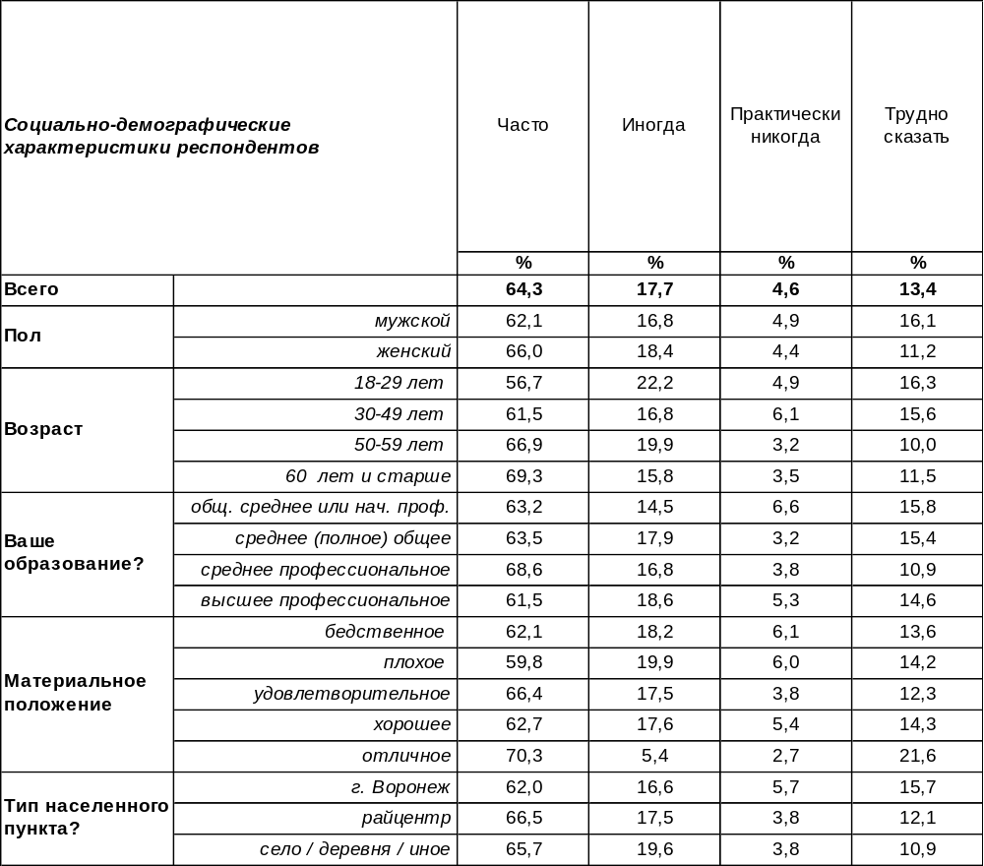
(Примечание: распределение ответов респондентов по строке составляет 100%)
Казалось бы, кто может быть ближе человеку, чем люди одной с ним национальности и вероисповедания? Тем не менее, далеко не всем бывает комфортно среди своих единоверцев. Если 64% жителей Воронежской области достаточно часто ощущают близость с людьми одной с ним веры, то 18% опрошенных испытывают это чувство от случая к случаю.
Удивительно, что 5% наших сограждан, наоборот, ощущают дискомфорт в среде единоверцев.
Конечно, было бы интересно проследить, как эти цифры распределяются среди представителей различных конфессий. Но слишком малое количество респондентов других религий, кроме православной, попавшей в нашу выборку, не дают возможность получить валидные результаты.
Если православных в Воронежской области, согласно нашему опросу, 84%, то мусульман - 1%, а представителей иудаизма и буддизма - только по 0,1%.
Можно предположить, что среди 13% затруднившихся дать содержательный ответ на поставленный вопрос, большую долю составляют люди, не придерживающиеся никаких религиозных воззрений.
ИНСТИТУТ ОБЩЕСТВЕННОГО МНЕНИЯ «квалитас». тел.: (473) 251-90-75, 251-20-75
Опрос проведён ИОМ "Квалитас" 19 – 25 февраля 2024 года методом телефонного интервью.
Выборка репрезентативна для населения г. Воронежа старше 18 лет по полу и возрасту.
Опрошено 600 человек.

СОЦИАЛЬНО-ДЕМОГРАФИЧЕСКИЕ ХАРАКТЕРИСТИКИ РЕСПОНДЕНТОВ

Пол | %
мужской | 44,0
женский | 56,0

Возраст | %
18 – 29 лет | 18,8
30 – 49 лет | 39,4
50 – 59 лет | 14,5
60 лет и старше | 27,3

Образование | %
Неполное среднее | 1,3
Среднее | 9,7
Средне-специальное и незаконченное высшее | 28,8
Высшее | 60,2

Материальное положение | %
Бедственное / Денег не хватает даже на питание  и квартплату/ | 3,3
Плохое /Денег хватает только на питание и квартплату/ | 12,3
Удовлетворительное /Кроме питания и квартплаты  денег хватает на покупку недорогих вещей/ | 45,3
Хорошее /Могу покупать дорогие вещи, но далеко  не всё по карману/ | 34,4
Отличное / Мы можем позволить себе достаточно  дорогостоящие вещи – квартиру, дачу и др. / | 4,7

Семейное положение | %
Женат /замужем/ | 55,0
Не женаты, но живем вместе | 7,7
Холост /не замужем/ | 15,0
Разведен /разведена/ | 12,0
Вдовец /вдова/ | 10,3

Есть ли у Вас дети до 18 лет? | %
Да | 33,1
Нет | 66,9

